101年花蓮縣「小小眼睛大大世界」數位攝影比賽實施計畫
一、計畫目的：
為激發學生在攝影學習過程中，仔細觀察周遭環境中一幅幅動人的畫面，並期望孩子藉此關心他人、關心我們的環境，營造愛地球、重環保、結合裸露地綠美化，營造美化家園減少逸散掦塵之理念，傳達環境保護的重要性以尊重、友愛的思維，並藉著一幅幅照片述說動人的故事，讓社會充滿溫馨祥和與重視環境保護等議題。
主辦單位將聘請資深攝影教師的評審與講評，提供學生更上一層觀摩、學習的機會，共同提升數位科技的應用能力。
二、辦理單位：
（一）指導單位：教育部、花蓮縣政府
（二）主辦單位：花蓮縣政府教育處、花蓮縣環保局
（三）承辦單位：花蓮縣教育網路中心、花蓮縣北昌國小
三、主題說明：
（一）校園采風：舉凡校園中人物、環境(如校園祼露地綠化美化)、活動……等等均可，用鏡頭尋找校園中最溫馨、最友善、最特別或最令人感動的畫面與故事。
（二）校外掠影：舉凡社區或家庭中人物、環境(如社區營建工地創意綠籬、社區空地綠美化等）美的故事、活動…等等均可，用鏡頭尋找社區中最溫馨、最友善、最特別或最令人感動的畫面與故事。
四、收件日期：
2012 年 11 月 12 日至 11 月19 日24：00止。
五、收件方式：
（一）主辦單位僅收電子檔，檔名格式一律為：校名＿姓名＿主題名稱.jpg，例如：北昌國小＿王小明＿環保一起來.jpg，並請將檔案上傳至花蓮縣教育網路中心競賽專屬網頁：http://www.hlc.edu.tw/photo101。
（二）需於網站中填寫相關資料：如學校、班級、作者姓名、指導老師、拍攝時間、拍攝地點、拍攝工具、照片主題名稱、照片內容描述（300字以內），以完成報名手續，資料填寫不全者取消資格。
六、參賽資格：
花蓮縣國、中小學生均可參賽，每人同一類組至多以二件作品為限。
七、參賽組別：
國中組：共分2類：校園采風、校外掠影。
國小組：共分2類：校園采風、校外掠影。
八、參展辦法：
（一）投稿照片須符合該項主題，不符主題一律取消資格。
（二）限本人之創作，且擁有完全之著作權等權利，主辦單位有權對冒名頂替之作品追究責任；其屬事後發現，亦得取消該參選資格或得獎名次並追回獎品及獎項。
（三）不得人工加色、改色、劃線、裁切、接圖、翻拍、去線、格放、留邊、護貝、裝錶，不得以任何影像軟體做修改與合成。
（四）作品畫素品質須在 300 萬畫素以上JPEG格式，保留原始 EXIF 資訊，不得以人工後製方式加大檔案。
（五）拍攝時間不限，但須未曾公開發表（公開發表之定義：平面出版、公開展覽、網路發表包含部落格、參加攝影比賽入選佳作以上者，其他參賽者有舉證之權利與義務，對於主辦單位之判定，參賽者不得有異議）。
（六）參加者勿上傳違反善良風俗之不雅照片，如上傳違反善良風俗之不雅照片，主辦單位有權刪除該照片與資料，不需經過上傳者同意。
（七）得獎作品之著作權屬主辦單位所有，主辦單位將辦理公開展覽，並獲選為102年度教育處、環保局各項文宣、活動手冊等等封面，並有出版及相關使用權利，且不需因此支付任何費用，參賽者不得異議。凡得獎之優選作品，須交付原始規格數位圖檔。
九、評選辦法：
主辦單位將邀聘攝影及美學等專業人士，組成評審委員會，公開評審。
評選標準：
（一）意念及主題表達（40%）
（二）技巧及構圖（30%）
（三）創意（30%）
十、入選與得獎公布：
得獎者名單與作品於 2012 年 12 月 7 日公布在花蓮縣政府教育處網頁。
十一、頒獎日期：
主辦單位將擇日於 2012 年 12 月中進行頒獎（日期另行通知）。
十二、獎勵辦法：
- 金獎：國中組、國小組每一類別各錄取乙名，參賽學生3000元禮 券，指導老師及參賽學生獎狀乙面、獎品一份。
- 銀獎：國中組、國小組每一類別各錄取3名，參賽學生2000元禮券，指導老師及參賽學生獎狀乙面、獎品一份。
- 銅獎：國中組、國小組每一類別錄取各5名，參賽學生1000元禮券，指導老師及參賽學生獎狀乙面、獎品一份。
- 優選：國中組、國小組每一類別錄取各10名，參賽學生500元禮券，指導老師及參賽學生獎狀乙面、獎品一份。
- 佳作：國中組、國小組每一類別錄取各20名，參賽學生200元禮券，指導老師及參賽學生獎狀乙面、獎品一份。
十三、公開展覽：
凡獲得金、銀、銅獎之作品，將輸出後擇期公開展覽。
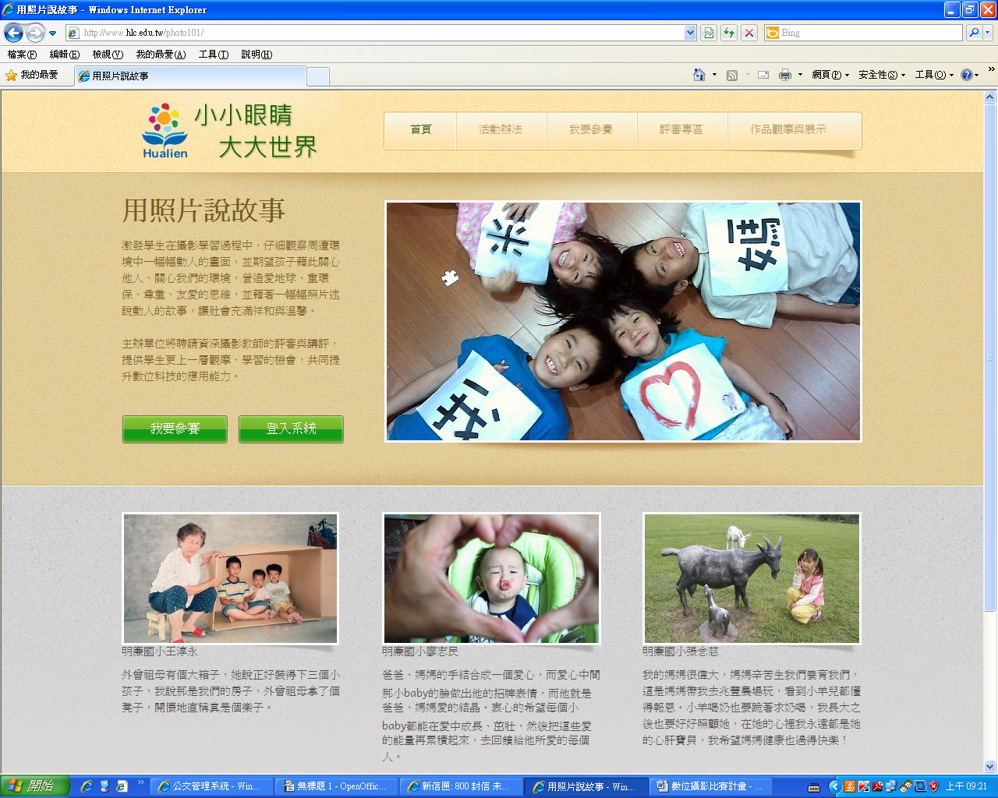
十四、檔案上傳首頁畫面：

